附件1

第六届亚洲沙滩运动会亚奥理事会（OCA）及国家/地区奥委会（NOC）官员手机卡采购服务项目

响 应 文 件（正本）

法定代表人（签字）：

时间：2026年 月 日
报价函

第六届亚洲沙滩运动会执行工作委员会：

根据贵单位第六届亚洲沙滩运动会亚奥理事会（OCA）及国家/地区奥委会（NOC）官员手机卡采购项目询价文件的全部内容，正式授权下述签字人（姓名）代表，提交询价文件

正本壹式壹份，副本壹式贰份。
根据此函，我们宣布同意如下：
1.我公司愿意以人民币（大写： ）（￥ 元）为总报价。
2.我们同意提供贵单位要求的有关本次询价文件的所有资料或证据。
3.如果我公司成交，我们将根据询价文件的规定严格履行自己的责任和义务。
4.我公司完全响应执委会的服务要求。

投标人名称： （盖章）

日期：2026年 月 日
报价一览表
报价单位： 联系电话： 地址：
服务名称：
序号 | 产品名称 | 规格/型号 | 单价（元） | 备注
本次单品产品报价总计金额（单价：元）
报价人： 报价日期： 审核： 单位（章）

法定代表人授权委托书

本授权委托书声明：我（姓名）系（供应商名称）的法定代表人，现授权委托（被授权人姓名及身份证号码）为我公司的代理人，以本公司的名义参加第六届亚洲沙滩运动会执行委员会组织的第六届亚洲沙滩运动会亚奥理事会（OCA）及国家/地区奥委会（NOC）官员手机卡的采购活动，处理与本采购活动有关的一切事务。被授权人在报价、合同签订过程中所签署的一切文件，我均予以承认。
与本项目有关的质疑、投诉事项，我将亲自处理或另行特别授权。
本授权委托书的效力自签署日起至合同履行完毕止。
被授权人无转委托权。特此委托。
本授权书于 年 月 日签字生效，特此证明。

供应商：（单位盖章）

法定代表人：（签字或盖章）

被授权人：（签字或盖章）

说明：本授权委托书需附授权代理人的身份证复印件。如是法人代表本人参加，则只需附法人代表身份证明和身份证复印件，无需提供授权委托书）

供应商基本情况表

供应商名称
注册地址 |  |  |  | 邮政编码
联系方式 | 联系人 |  |  | 电话
法定代表人 | 姓名 |  | 技术职称 |  | 电话
项目负责人 | 姓名 |  | 技术职称 |  | 电话
成立时间 |  |  | 员工总人数：
企业资质等级
营业执照号
注册资金
开户银行
账号
经营范围
备注

信用查询承诺书

第六届亚洲沙滩运动会执行工作委员会：
我单位 （供应商名称）郑重承诺：
我单位参与你的第六届亚洲沙滩运动会亚奥理事会（OCA）及国家/地区奥委会（NOC）官员手机卡采购活动。现承诺2023年至今未被列入失信被执行人、重大税收违法失信主体、政府采购严重违法失信行为记录名单。如有虚假承诺，愿承担一切法律责任。
特此承诺。

供应商：（填写名称并盖章）
法定代表人或授权代表：（签字或盖章）
日期：2026年 月 日
说明：
1、信用记录查询渠道：“信用中国”网站（http://www.creditchina.gov.cn/）、中国政府采购网（http://www.ccgp.gov.cn/）等渠道查询相关主体信用记录。
2、被列入失信被执行人、重大税收违法失信主体、政府采购严重违法失信行为记录名单及其他不符合《中华人民共和国政府采购法》第二十二条规定条件的供应商，拒绝参与本项目投标。
备注：供应商提供的网页截图请参考信用查询示范（查询示范附后）。
查询示范1：失信被执行人
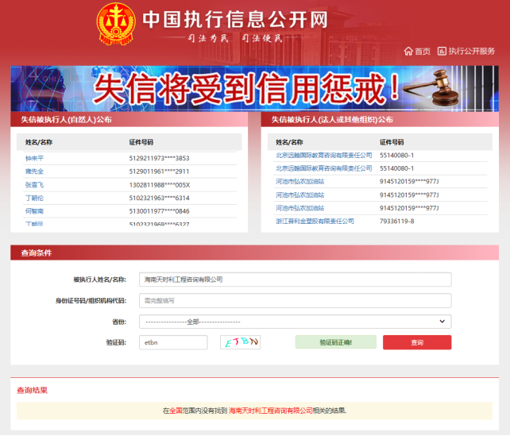
查询示范2：重大税收违法失信主体
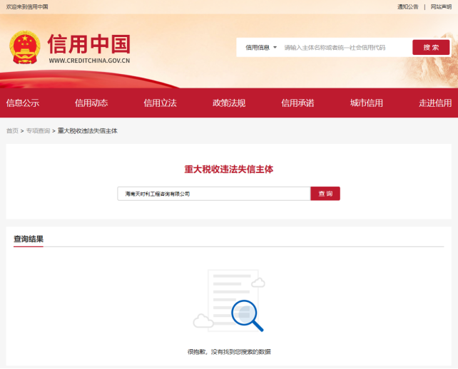
查询示范3：政府采购严重违法失信行为记录名单
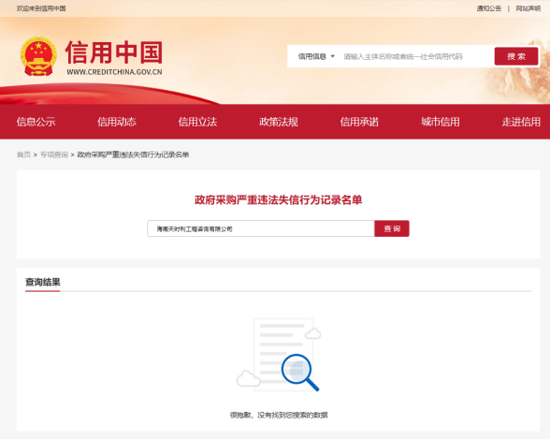
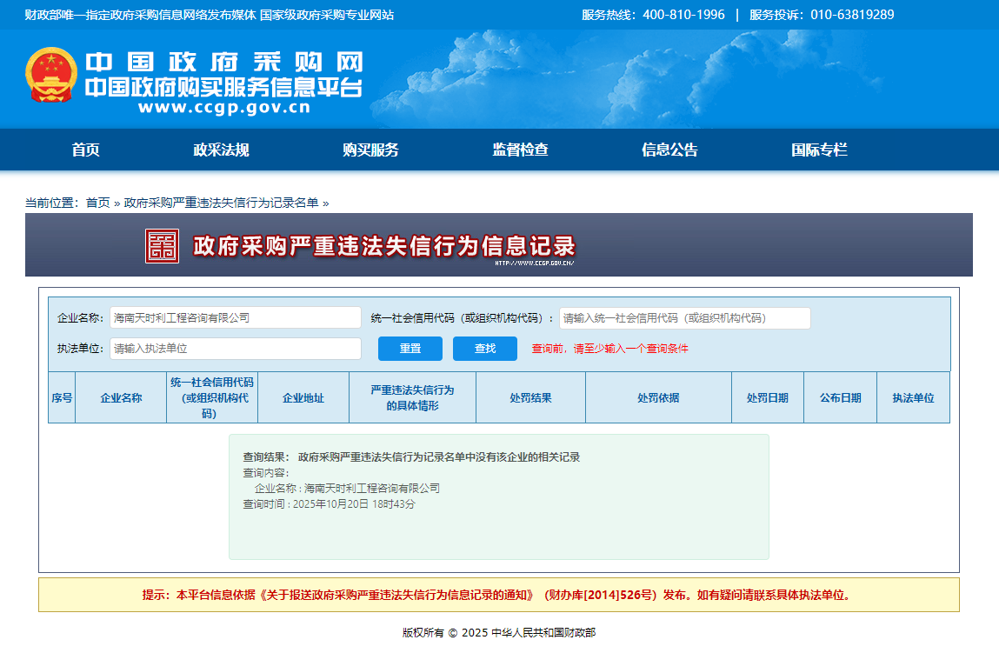
近三年内无重大违法记录声明函

第六届亚洲沙滩运动会执行工作委员会：
我公司在参加本次政府采购活动前三年内，在经营活动中没有重大事故、违法记录。
特此声明！

法定代表人或被授权人签字：

投标人（公章）：

日期：2026年 月 日

关联企业声明函

第六届亚洲沙滩运动会执行工作委员会：
我单位 （供应商名称）郑重声明：
我单位此次参加贵方组织的第六届亚洲沙滩运动会亚奥理事会（OCA）及国家/地区奥委会（NOC）官员手机卡的采购活动，不存在单位负责人为同一人或者存在直接控股、管理关系。我单位未提供此次采购项目的整体设计、规范编制或者项目管理、监理、检测等服务。如有虚假或隐瞒，愿承担一切法律责任。
特此声明。

声明人：（填写名称并盖章）

法定代表人或授权代表：（签字或盖章）

日期：2026年 月 日

公司营业执照

诚信投标、诚信履约承诺书

第六届亚洲沙滩运动会执行委员会：
我方就本次投标活动向贵方郑重承诺：
一、我们已经充分理解了招标文件规定的所有招标要求和成交条件，没有任何异议。
二、我们在投标文件中提交的所有商务文件和资格证明文件都是真实有效的；我们做出的所有技术响应都是真实可信、可以实现、并经得起验收检验的。我们保证所有的投标响应在投标有效期内不发生任何变更。
三、我们的投标报价包含了履行合同所需的全部费用。不论何种原因造成的报价漏项损失，我方全部承担，不会提出任何增加费用的要求。
四、我们知道，如果成交后放弃成交，不论原因何在，都是不诚信投标的行为，都会给采购项目造成损失。如果采购人将本合同授予我们，我们将承担所有的潜在合同风险，绝不以任何理由弃标。
五、我们知道，成交后拒签或故意拖延签署合同、拒绝履行或故意拖延履行合同，不论原因何在，都是不诚信履约的行为。如果采购人将本合同授予我们，我们将如约在规定的期限内签署合同，在规定的期限内履行合同。
六、我们声明：我方在溯往两年内的政府采购活动中，没有成交后放弃成交、拒签或故意拖延签署合同、拒绝履行或故意拖延履行合同的不诚信行为。
以上承诺，能够经受来自任何方面的审查和监督。如有虚假或背离，我方愿承担由此引发的一切不利后果，无条件接受采购人的处置和政府采购监管单位的处罚。

投标供应商（名称）：

法定代表人或授权代表：（签字或盖章）

签署日期：2026年 月 日

